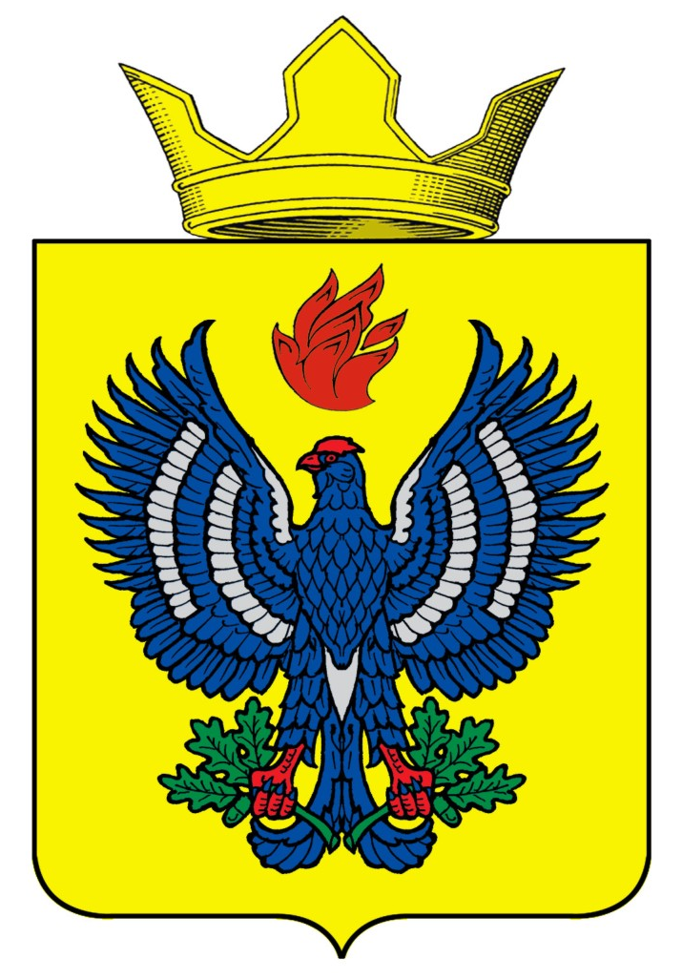
ВОЛГОГРАДСКАЯ ОБЛАСТЬ
ЖИРНОВСКИЙ МУНИЦИПАЛЬНЫЙ РАЙОН
СОВЕТ ТЕТЕРЕВЯТСКОГО СЕЛЬСКОГО ПОСЕЛЕНИЯ

Р Е Ш Е Н И Е

от 08.12.2020 года №20/1

О внесении изменений в Решение Совета Тетеревятского сельского поселения от 01.11.2019 № 20/1 «Об установлении земельного налога»

В соответствии со статьями 5, 12, 15, главой 31 Налогового кодекса Российской Федерации, Федеральным законом от 29.09.2019 N 325-ФЗ "О внесении изменений в часть первую и вторую Налогового кодекса Российской Федерации», Федеральным законом от 06.10.2003 № 131-ФЗ "Об общих принципах организации местного самоуправления в Российской Федерации", Уставом городского поселения Жирновское, руководствуясь Уставом Жирновского муниципального района, Совет Тетеревятского сельского поселения решил:
1. Внести в Решение Совета Тетеревятского сельского поселения от 19.11.2019 № 3/6 «Об установлении земельного налога» следующие изменения:
1.1. пункта 5. Решение Совета Тетеревятского сельского поселения от 19.11.2019 № 3/6 «Об установлении земельного налога» изложить в следующей редакции:
«1) "Налог и авансовые платежи подлежат уплате налогоплательщиками -организациями и физическими лицами в сроки, установленные ст. 397 Налогового кодекса РФ».
2. Настоящее решение вступает в силу со дня его официального опубликования, но не ранее 1 января 2021 года.
3. Положения настоящего решения применяются начиная с уплаты земельного налога за налоговый период 2020 года.

Председатель Совета Тетеревятка поселения В.В. Быков

